跌倒检测与预测
技术路线演进及指标对比
核心结论 由单一跌倒二分类，升级为“提前预警 + 多模态确认 + 系统接口”的完整闭环。

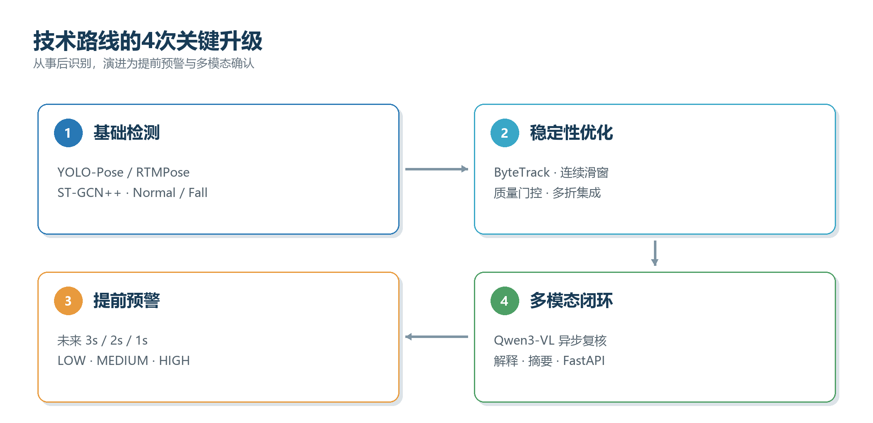
演进主线：事后识别 → 稳定跟踪 → 1/2/3秒预测 → Qwen语义复核

1 当前完整路线
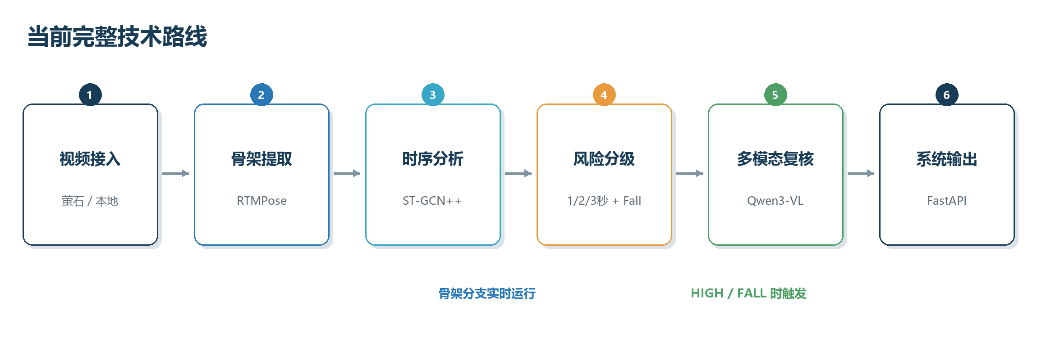
实时主线 RTMPose提取骨架，ST-GCN++持续完成跌倒检测与1/2/3秒风险预测。

触发分支 仅在HIGH或FALL时调用Qwen3-VL，输出确认结果、原因解释和事件摘要。

工程输出 统一拉流、共享缓存，通过FastAPI接入护理站或师兄业务系统。

设计原则：大模型不阻塞实时预警，也不能撤销骨架告警。

2 跌倒检测路线对比
内部测试衡量同数据源新受试者；外部测试衡量跨数据集、跨视角泛化。
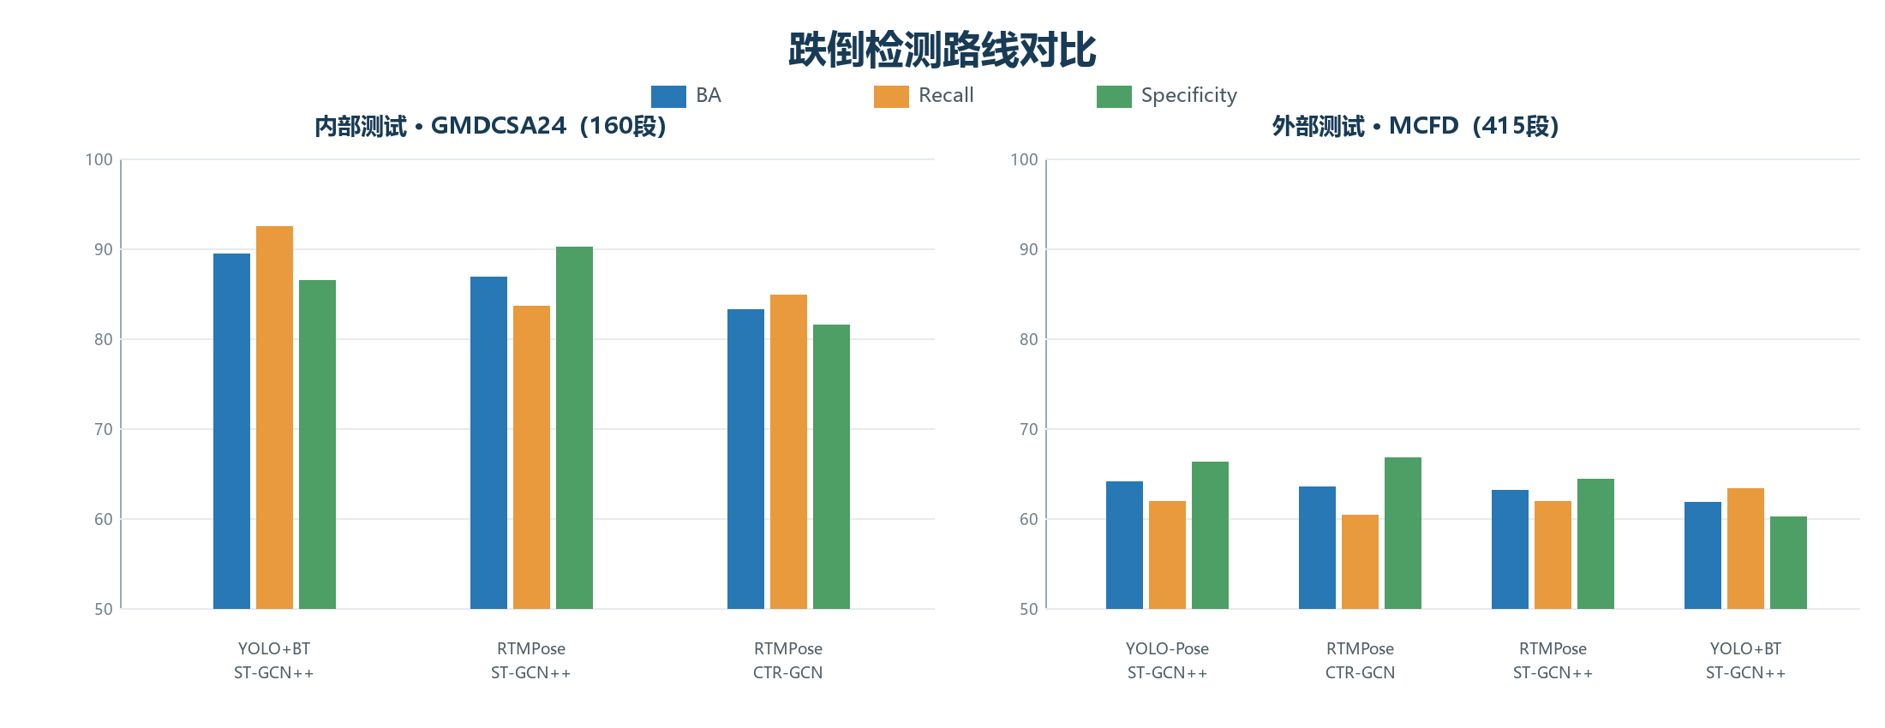
测试口径 | 推荐/领先路线 | BA | Recall | Specificity | 结论
GMDCSA24内部 | YOLO+ByteTrack+ST-GCN++ | 89.41% | 92.41% | 86.42% | 内部冠军
GMDCSA24内部 | RTMPose+ST-GCN++ | 86.83% | 83.54% | 90.12% | 默认主线
MCFD外部 | YOLO-Pose+ST-GCN++ | 64.01% | 61.81% | 66.20% | 外测BA最高
MCFD外部 | RTMPose+ST-GCN++ | 63.08% | 61.81% | 64.35% | 综合稳定
路线选择 ByteTrack内部增益明显，但外部泛化不稳定；系统默认仍采用RTMPose + ST-GCN++。

3 跌倒提前预测
PreVFall：108段视频、9名受试者、72段跌倒；严格LOSO，输入不包含跌倒发生后的画面。
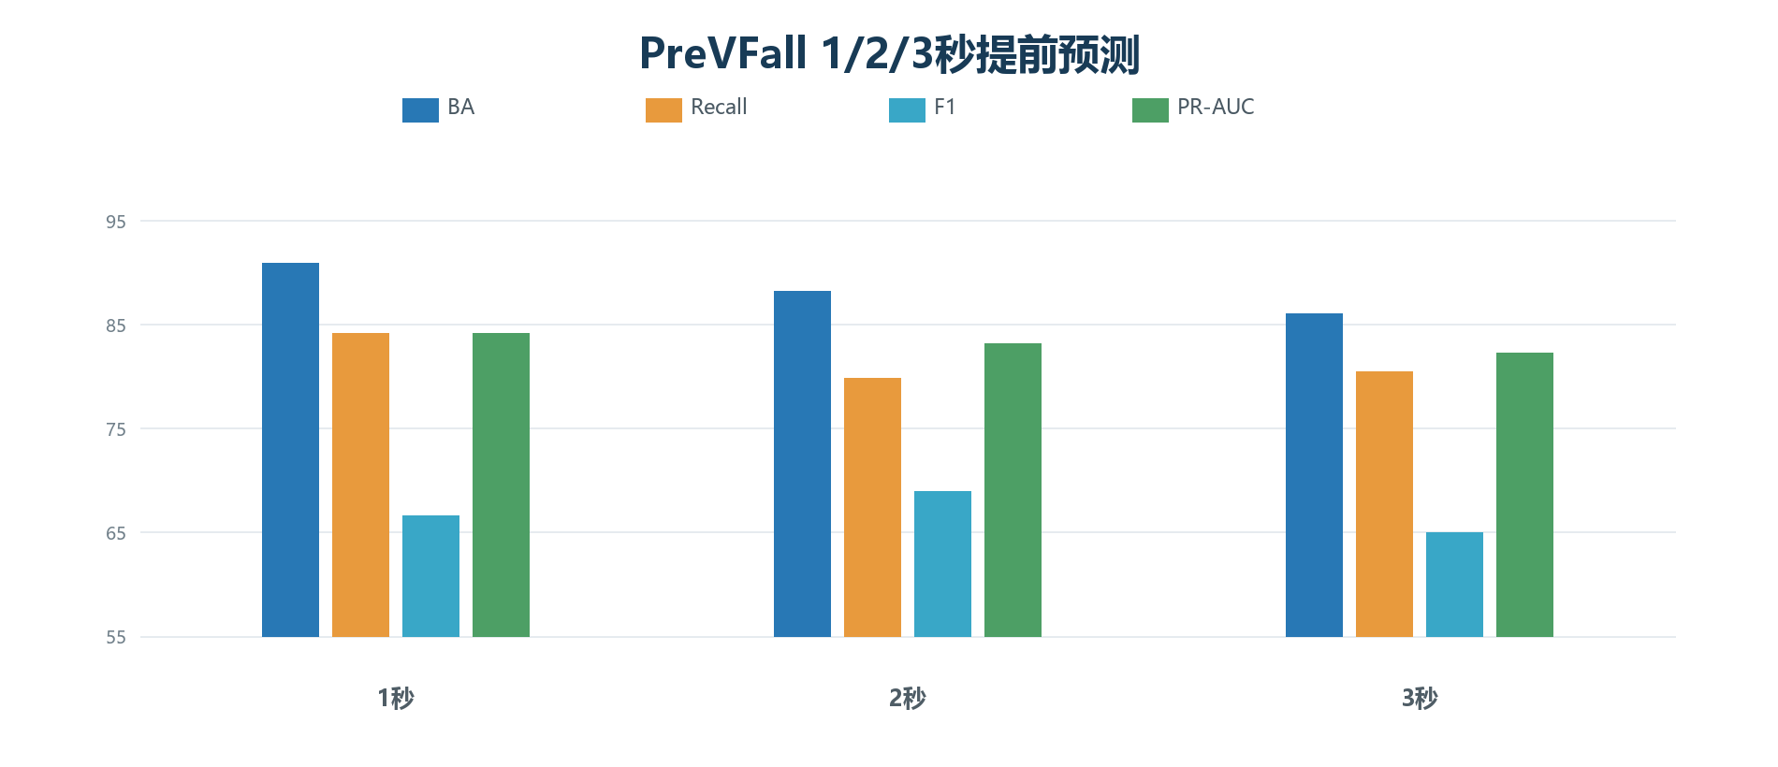
预测时距 | Balanced Accuracy | Precision | Recall | F1 | PR-AUC | 风险等级
1秒 | 90.84% | 62.00% | 84.08% | 66.61% | 84.10% | HIGH
2秒 | 88.17% | 63.81% | 79.82% | 68.87% | 83.09% | MEDIUM
3秒 | 85.98% | 59.14% | 80.47% | 64.94% | 82.22% | LOW
结果判断 1秒预测最可靠；2秒用于中等级提示；3秒仅作为低等级风险，不直接触发最高告警。

4 Qwen3-VL多模态级联效果
协议：PreVFall 108段；骨架1秒HIGH立即预警，缓存2.5秒后由Qwen复核触发前后约4.5秒RGB。
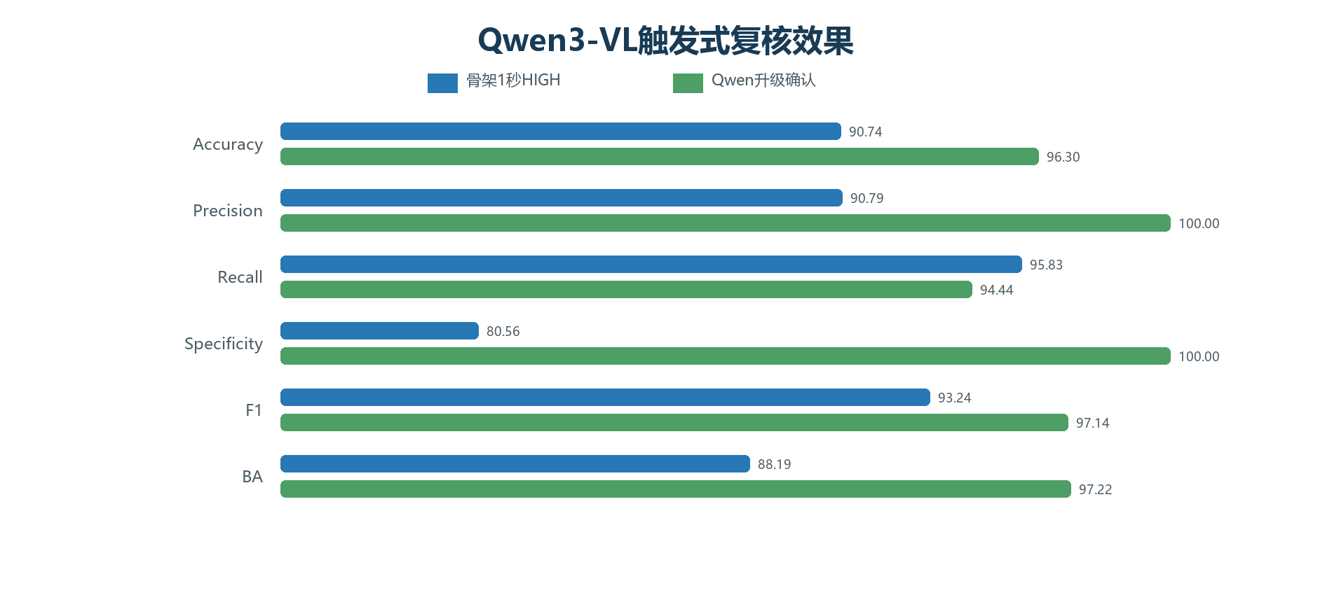
阶段 | TP/TN/FP/FN | Accuracy | Precision | Recall | Specificity | F1 | BA
骨架1秒HIGH | 69/29/7/3 | 90.74% | 90.79% | 95.83% | 80.56% | 93.24% | 88.19%
Qwen升级确认 | 68/36/0/4 | 96.30% | 100.00% | 94.44% | 100.00% | 97.14% | 97.22%
提升点 Qwen拒绝7/7个骨架误触发，系统Accuracy由90.74%提升至96.30%，F1提升至97.14%。

边界 该结果属于触发式离线级联评估；真实家庭长期误报率、遮挡和多人场景仍需现场验证。

